УПРАВЛЕНИЕ ОБРАЗОВАНИЯ АДМИНИСТРАЦИИ ГОРОДА БЛАГОВЕЩЕНСКА

(Управление образования города)

**П Р И К А З**

«27» ноября 2020 года № 780

г. Благовещенск

**О мероприятиях по итогам**

**Всероссийских проверочных работ**

На основании статьи 28 Федерального закона от 29.12.2012 № 273-ФЗ «Об образовании в Российской Федерации» с целью повышения эффективности реализации основных образовательных программ начального общего и основного общего образования по итогам проведения в городе Благовещенске Всероссийских проверочных работ (далее – ВПР) в 2020 году

**п р и к а з ы в а ю:**

1. Рекомендовать руководителям общеобразовательных организаций внести изменения в план мероприятий по улучшению качества образования по итогам ВПР.

2. Учителям-предметникам, школьным методическим объединениям (при наличии) в срок до 01 декабря 2020 г. провести анализ результатов ВПР в 5-9 классах по учебным предметам каждого обучающегося, класса, параллели и общеобразовательной организации в целом.

3. Заместителям директоров по учебно-методической работе результаты анализа оформить в виде аналитических справок, в которых отобразить дефициты по конкретному учебному предмету ВПР.

4. В срок до 01 декабря 2020 года учителям-предметникам внести в соответствующие разделы рабочей программы (планируемые результаты, содержание учебного предмета/учебного курса/курса внеурочной деятельности, тематическое планирование с указанием количества часов, отводимых на освоение каждой темы) необходимые изменения, направленные на формирование и развитие несформированных умений, видов деятельности, характеризующих достижение планируемых результатов освоения основной образовательной программы начального общего и/или основного общего образования, которые содержатся в обобщенном плане варианта проверочной работы по конкретному учебному предмету, учебному курсу.

5. Руководителям школьных методических объединений:

- сформировать предложения по повышению квалификации и обмену опытом учителей с целью повышения уровня усваиваемости образовательных программ обучающимися, развитию у них универсальных учебных действий;

- скорректировать темы заседаний методических объединений с учётом результатов ВПР на период до конца текущего учебного года.

6. Контроль исполнения настоящего приказа возложить на заместителя начальника управления образования города Благовещенска О.В. Савинкову.

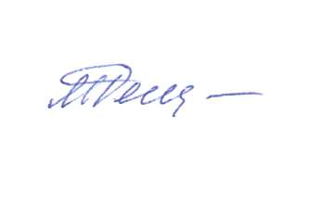Исполняющий обязанности начальника

управления образования администрации города Л.Н. Репина

Ильина Ольга Анатольевна,

главный специалист

отдела общего и дополнительного образования

237560